МІНІСТЕРСТВО ОСВІТИ І НАУКИ УКРАЇНИ
Державний університет "Житомирська політехніка"
Кафедра інженерії програмного забезпечення

ЗВІТ З ВИРОБНИЧОЇ ПРАКТИКИ

Студента (ки) 3 курсу групи _ВТ-22-1_
Галузь знань 12 «Інформаційні технології»
спеціальність 121 «Інженерія програмного забезпечення»
ступінь «бакалавр»
Головня Є.М.
(прізвище ініціали, підпис)

Керівник практики: старший викладач кафедри ІПЗ_____
Локтікова Тамара Миколаївна ______

Кількість балів: ____ Національна оцінка: ____ ECTS:____

Члени комісії:

________________ Локтікова Т.М.
(підпис) (прізвище та ініціали)

________________ Левченко А.Ю.
(підпис) (прізвище та ініціали)

________________ Мовчан І.В.
(підпис) (прізвище та ініціали)

Житомир – 2025
ЗМІСТ

ВСТУП 3
1. ХАРАКТЕРИСТИКА БАЗИ ВИРОБНИЧОЇ ПРАКТИКИ 4
1.1. Опис основної діяльності підприємства 4
2. ОГЛЯД Й АНАЛІЗ АПАРАТНОГО ЗАБЕЗПЕЧЕННЯ БАЗИ ВИРОБНИЧОЇ ПРАКТИКИ 5
3. ВИКОНАННЯ ІНДИВІДУАЛЬНОГО ЗАВДАННЯ 10
3.1. Аналіз задачі 10
3.2. Вивчення теоретичного матеріалу та виконання практичних завдань 11
3.3. Аналіз результатів і підсумки навчання 36
ВИСНОВКИ 39

ВСТУП
Під час виробничої практики я розвинув і вдосконалив свої технічні навички у розробці на React, застосовуючи теоретичні знання на практиці. Протягом чотирьох тижнів я вивчав матеріали курсу, опрацьовував презентації та виконував завдання за відповідними темами, що допомогло закріпити й поглибити мої знання.
Ця практика значно покращила моє розуміння React і веб-розробки загалом. Завдяки виконанню практичних завдань я не лише зміцнив теоретичну базу, але й отримав цінний досвід розв’язання реальних задач, з якими зіткнуся в майбутньому.

1. ХАРАКТЕРИСТИКА БАЗИ ВИРОБНИЧОЇ ПРАКТИКИ

1.1. Опис основної діяльності підприємства
База виробничої практики являє собою ФОП «Яремчук Людмила Іванівна»
Керівником організації є Яремчук Людмила Іванівна.
Дана фізична особа-підприємець (ФОП) діє на підставі Виписки з Єдиного державного реєстру юридичних осіб, фізичних осіб-підприємців та громадських формувань.
Місце знаходження філії (відділення) юридичної особи є таким:
10003,
м. Житомир,
вулиця Крошенська 6, кв. 2
ФОП «Яремчук Людмила Іванівна» здійснює діяльність з листопаду 2022 року.
Основний вид діяльності – комп’ютерне програмування 62.01.
У період з кінця 2022 року по січень 2025 року «Яремчук Людмила Іванівна» було створено десятки різних проектів з різним технологічим стеком.

2. ОГЛЯД Й АНАЛІЗ АПАРАТНОГО ЗАБЕЗПЕЧЕННЯ БАЗИ ВИРОБНИЧОЇ ПРАКТИКИ
Розглянемо основні технічні характеристики таких комп’ютерів.
Спочатку, що стосується системного блоку.
До складу системного блоку входить центральний процесорний пристрій, технічні характеристики якого наведені у табл. 2.1.
Таблиця 2.1
Характеристика | Тип, значення
Модель | AMD Ryzen 5 3600
Тип сокета | AM4
Кількість ядер | 6
Кількість потоків | 12
Тактова частота ядра | 3.6ГГц
Частота ядра в Boost режимі | 4.2ГГц
Графічне ядро | Відсутнє
Intel® Smart Cache | 32 Мб
Технологія CMOS | 7 нм
Теплопакет (TDP) | 65Вт

Технічні характеристики материнської плати представлені у табл. 2.2.
Таблиця 2.2
Характеристика | Тип, значення
Виробник | Gigabyte Aorus
Сокет | AM4
Процесорна сумісність | AMD Ryzen 1-го, 2-го, 3-го покоління (серії 3000, 2000, 1000, включаючи Ryzen з Radeon Graphics)
Слоти розширення | 1 x PCI-E 3.0 x16, 1 x PCI-E 2.0 x16, 3 x PCI-E 2.0 x1
Модель чипсету | AMD B450
Оперативна пам’ять | DDR4
Частота | 2133 МГц, 2400 МГц, 2666 МГц, 2933 МГц, 3200+ (O.C.)
Кількість з’єднувачів оперативної пам’яті, шт. | 4
Аудіосистема | HDA (High Definition Audio)
Аудіоконтролер | Realtek ALC1220-VB кодек
Багатоканальний звук | 2/4/5.1/7.1
Кількість LAN-контролерів, шт. | 1
Мережева карта | Realtek RTL8111H
Зовнішні порти | 1 x PS/2, 1 x HDMI, 1 x DVI-D, 1 x DisplayPort, 1 x RJ45, 2 x USB 3.1 Gen2, 4 x USB 3.1 Gen1, 4 x USB 2.0
Внутрішні з’єднувачі та порти | 2 x M.2, 4 x SATA 6.0 Гб/с

Характеристики оперативної пам’яті наведені у табл. 2.3.
Таблиця 2.3
Характеристика | Тип, значення
Пам’ять | DDR4
Об’єм | 8 ГБ
Частота | 3200 МГц

Характеристика накопичувача представлена відповідно у табл. 2.4.
Таблиця 2.4
Характеристика | Тип, значення
Виробник | Samsung
Форм-фактор | М.2
Обсяг пам’яті | 256 ГБ
Типорозмір М2 | М.2 2280
Швидкість читання | 3500 Мбіт/с
Швидкість запису | 2300 Мбіт/с

Корпус системного блоку має такі характеристики (табл. 2.5):
Таблиця 2.5
Характеристика | Тип, значення
1 | 2
Модель | Gamemax Edge
Клас корпусу | класичний

Продовження табл. 2.5
1 | 2
Типорозмір | Minitower
Спосіб встановлення | вертикальний
Материнські карти, які підтримуються | Micro - ATX, Mini – ITX
Наявність блоку живлення | з блоком живлення
Розташування блоку живлення | нижнє
Потужність блоку живлення | 500 Вт
Охолоджувальні елементи | вентиляційні решітки для охолодження процесора і PCI слотів
Зовнішні з’єднувачі | 2 x USB 2.0,  1 x USB 3.1,  2 x Audio (мікрофон, навушники)

Охарактеризуємо тепер пристрої введення та виведення (табл. 2.6 та табл. 2.7 відповідно).
Клавіатура та миша:
Таблиця 2.6
 | Характеристика | Тип, значення
 | 1 | 2
 | Модель | HATOR Starfall Rainbow
 | Тип | дротовий
Продовження табл. 2.6
1 |  | 2
 | Конструкція | Механічна
 | Інтерфейс під’єднання | USB
 | Розкладка клавіатури | англійська, українська
 | Формат клавіатури | Повнорозмірна
 | Кількість клавіш | 104
 | Довжина шнура | 1.8 м
 | Розміри клавіатури | 432 × 39 × 122 мм
 | Тип сенсору миші | оптичний
 | Роздільна здатність миші (max) | 16000 dpi
 | Кількість кнопок миші | 8
 | Кількість коліс прокрутки | 1
 | Тип скрола | 1 кнопка-скрол

Монітор:
Таблиця 2.7
Характеристика | Тип, значення
1 | 2
Модель | BENQ EX240N
Діагональ дисплея | 23.8"
Тип матриці | VA
Роздільна здатність | 1920 х 1080
Частота оновлення екрану | 165 Гц
Продовження табл. 2.7
1 | 2
Співвідношення сторін | 16:9
Підсвічування | LED
Покриття | матове
Час відклику матриці | 1 мс (MPRT), 4 мс (GtG)
Яскравість | 250 кд/м2
Статична контрастність | 3000:1
Кути огляду (гориз./вертик.) | 178/178
Максимальна кількість кольорів | 16.7 млн
Ширина видимої області | 521.4 мм
Висота видимої області | 293.28 мм
Інтерфейси під’єднання | 1 х HDMI, 1 х DisplayPort
Особливості | AMD FreeSync Premium  Adaptive Sync  NVIDIA G-SYNC Compatible

Як бачимо, апаратне забезпечення підприємства бази практики є сучасним та готове .

3. ВИКОНАННЯ ІНДИВІДУАЛЬНОГО ЗАВДАННЯ

3.1. Аналіз задачі
Для успішного виконання завдання необхідно пройти курс, опрацьовуючи презентації та виконуючи практичні завдання до кожного модуля. Практичне завдання вважається зарахованим за умови отримання не менше 80% правильних відповідей.
Курс складається з теоретичних і практичних блоків. Теоретичний блок містить презентації, які розкривають основні концепції, принципи та приклади використання інструментів і технологій. Практичний блок передбачає виконання завдань, які допомагають закріпити отримані знання.
Послідовне виконання модулів забезпечує поступове освоєння таких тем, як JSX, React Component, Component Interacting, Hooks, React Programming Patterns, React Styles, React Forms.

На рис.1 відображено вигляд курсу.

Рисунок 3.1.1 Вигляд курсу

3.2. Вивчення теоретичного матеріалу та виконання практичних завдань
Для виконання завдання я пройшов навчальний курс, якій складався з декількох модулів. Кожен блок включає в себе теоретичний блок та деякі мають практичний блок.
Під час виконання курсу, я отримував інформацію надану платформою codecademy.com. Перший модуль включає в себе вступ в JSX та вивчення базового синтаксису React.js.
На рис.1 відображено вигляд теоретичного та практичного блоку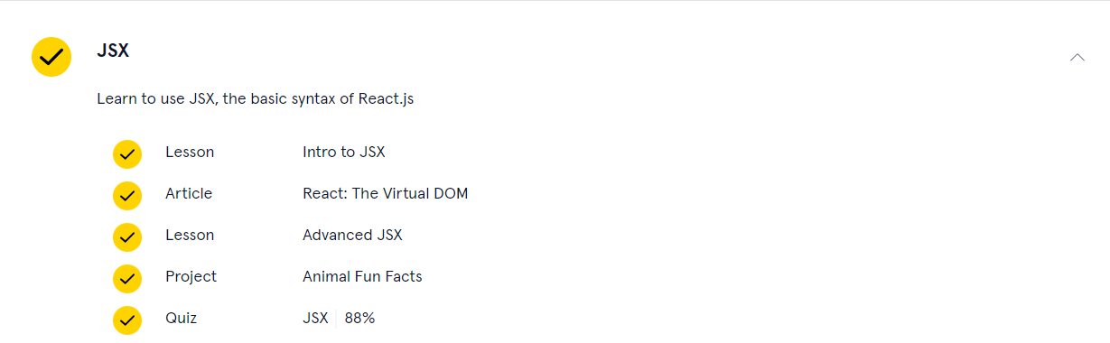
Рисунок 3.2.1 Вигляд блоку
На рис.2. видно що було пройдено урок по JSX
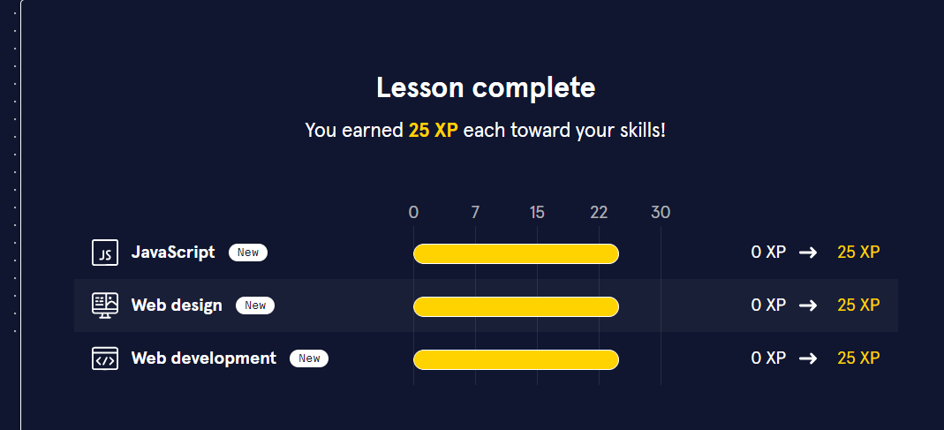
Рисунок 3.2.2 Пройдено урок по JSX
На рис.3 видно що було виконано всі завдання до практичного модуля.
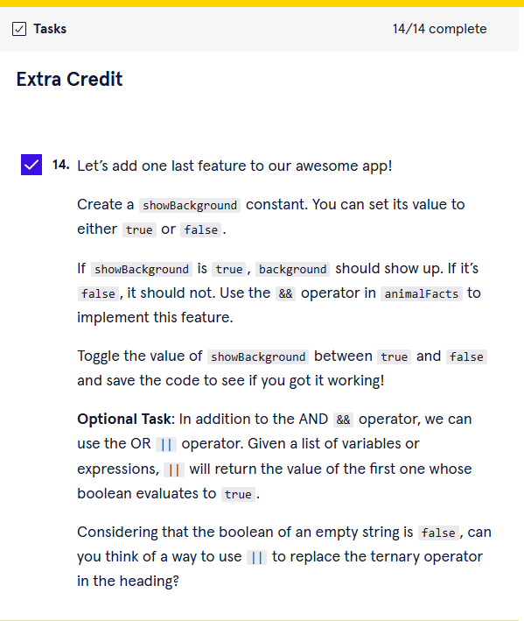
Рисунок 3.2.3 Виконані завдання до практичного блоку

На рис. 4,5,6 видно як працює практичний блок, а саме при натисненні на фото відображається інформація про тварину
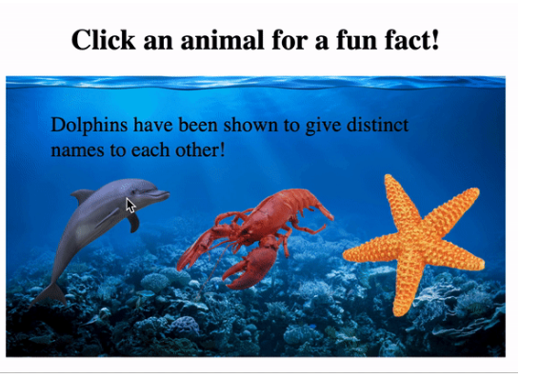
Рисунок 3.2.4 Відображення практичного блоку

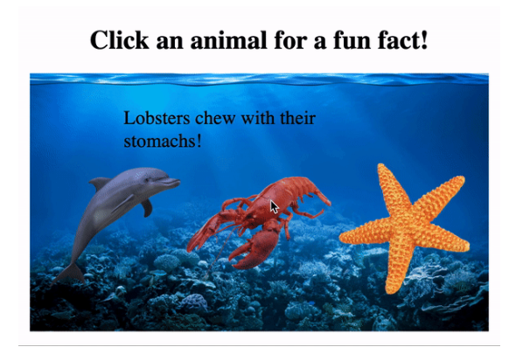
Рисунок 3.2.5 Відображення практичного блоку
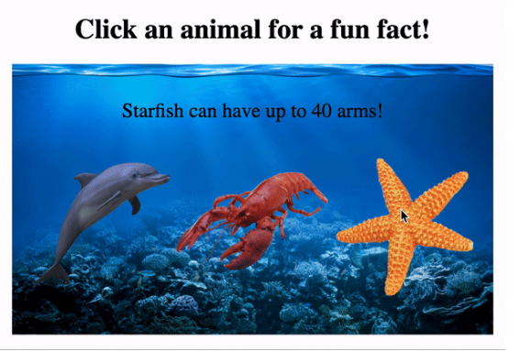
Рисунок 3.2.6 Відображення практичного блоку

На рис.7 видно що було виконано практичне завдання
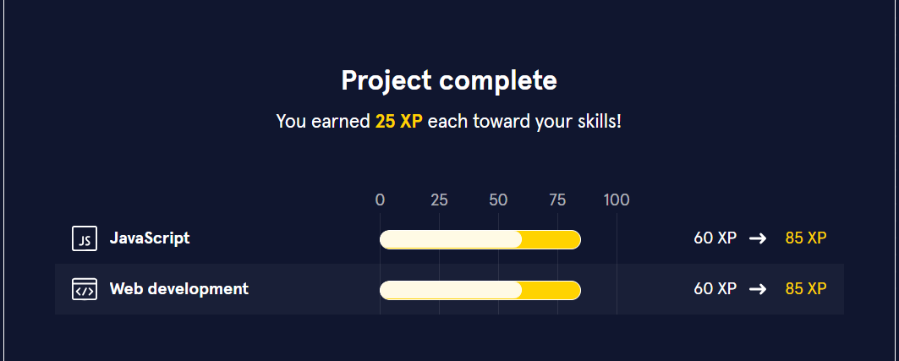
Рисунок 3.2.7 Практичний блок виконано
На рис. 8,9 видно проходження тесту по даному блоку, було допущено одну помилку, а саме в тому що всі відповіді були правильні, але вибрана була всього лише одна.
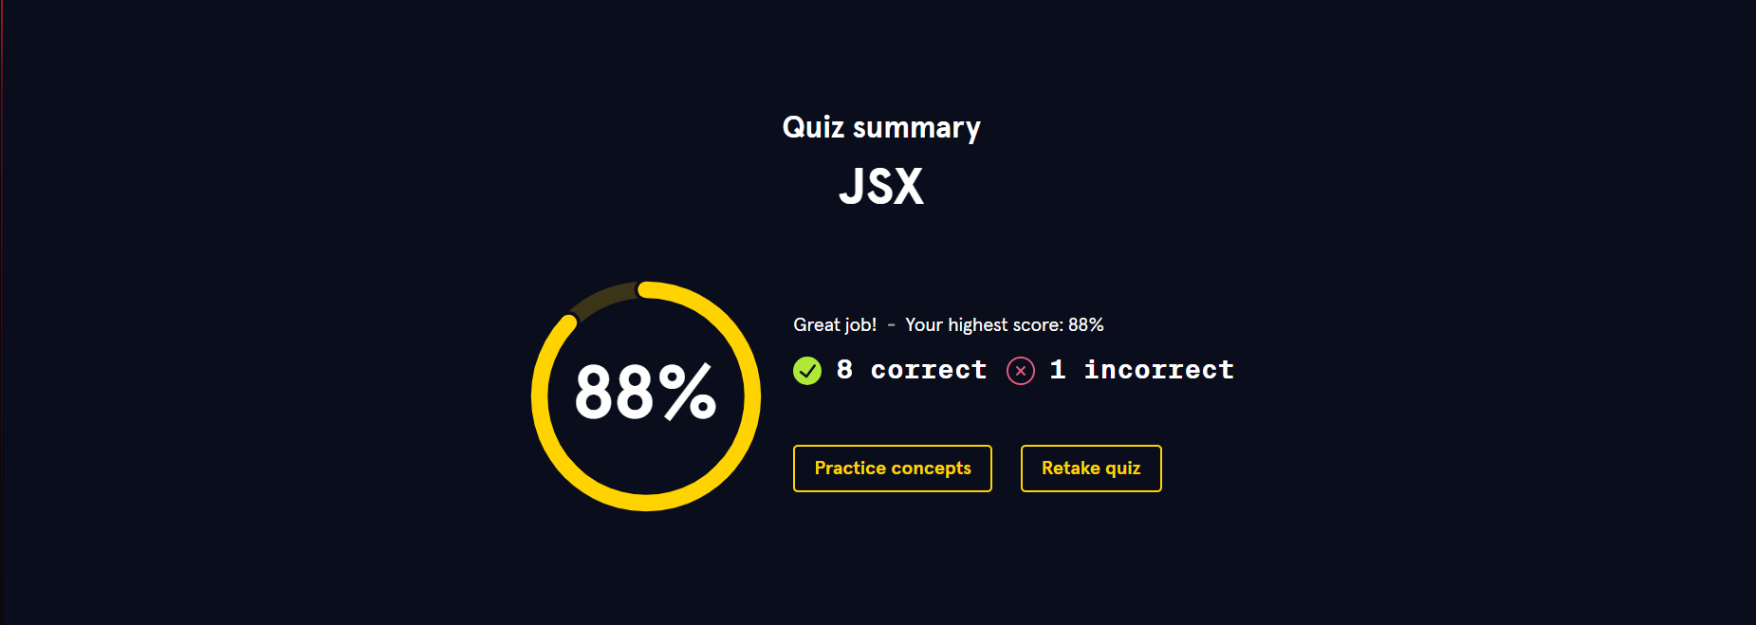
Рисунок 3.2.8 Проходження тесту

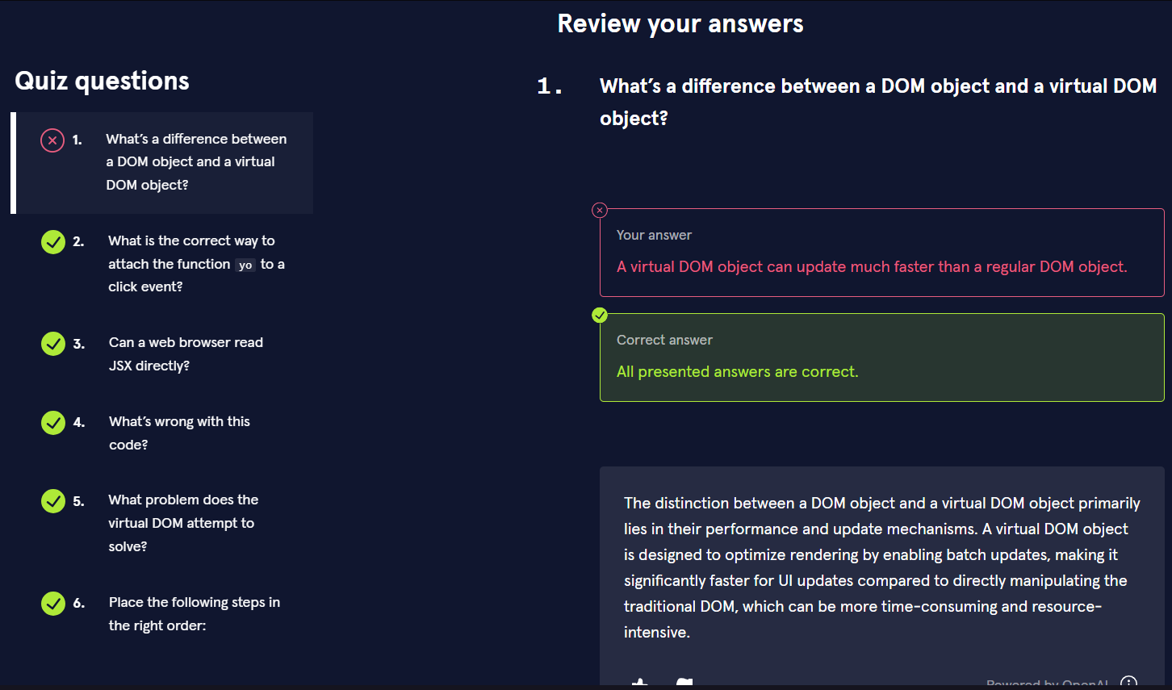
Рисунок 3.2.9 Проходження тесту
Другий модуль стосується React компонентів в ньому є як теоретичні так і практичні завдання.
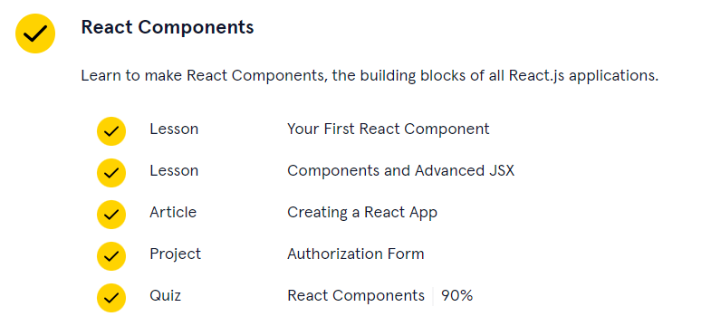
Рисунок 3.2.10 Вигляд модулю
Під час проходження модулю було вивчено про компоненти в JSX та створення застосування на React.
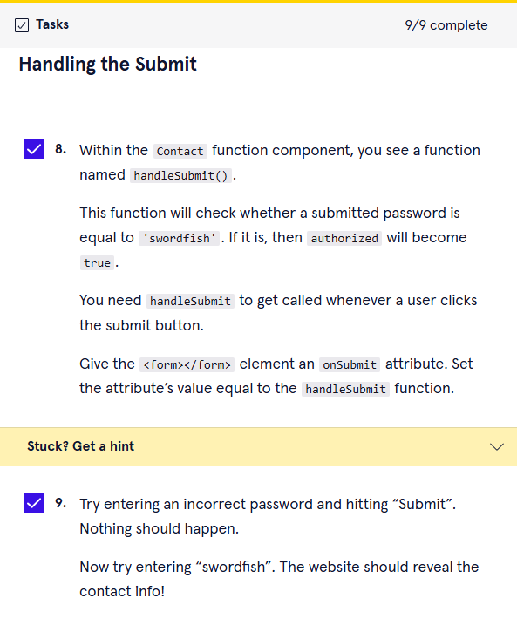
Рисунок 3.2.11 Виконані завдання
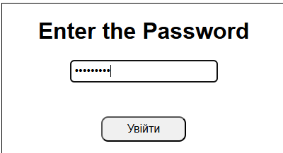
Рисунок 3.2.12 Відображення практичного блоку
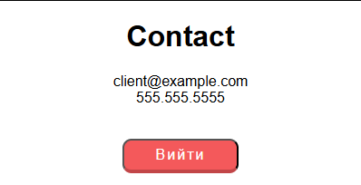
Рисунок 3.2.13 Відображення практичного блоку
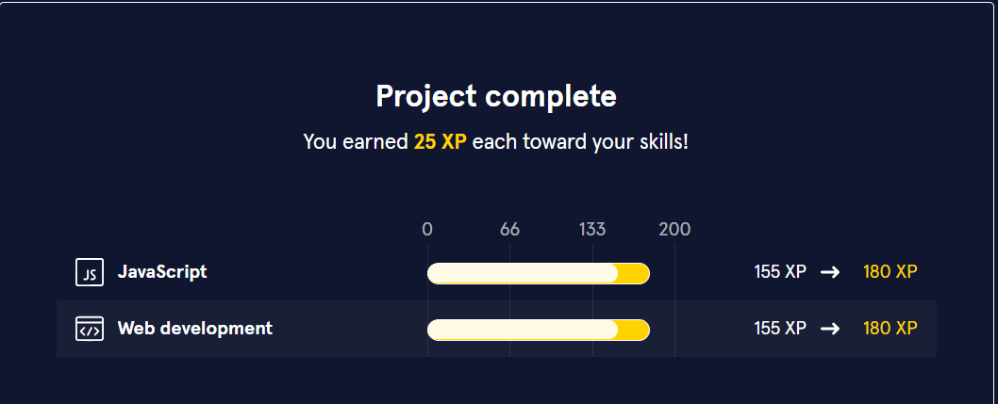
Рисунок 3.2.14 Відображення практичного блоку

Було пройдено тест, надано 1 неправильну відповідь, а саме те що бібліотека React вже має в собі методи.
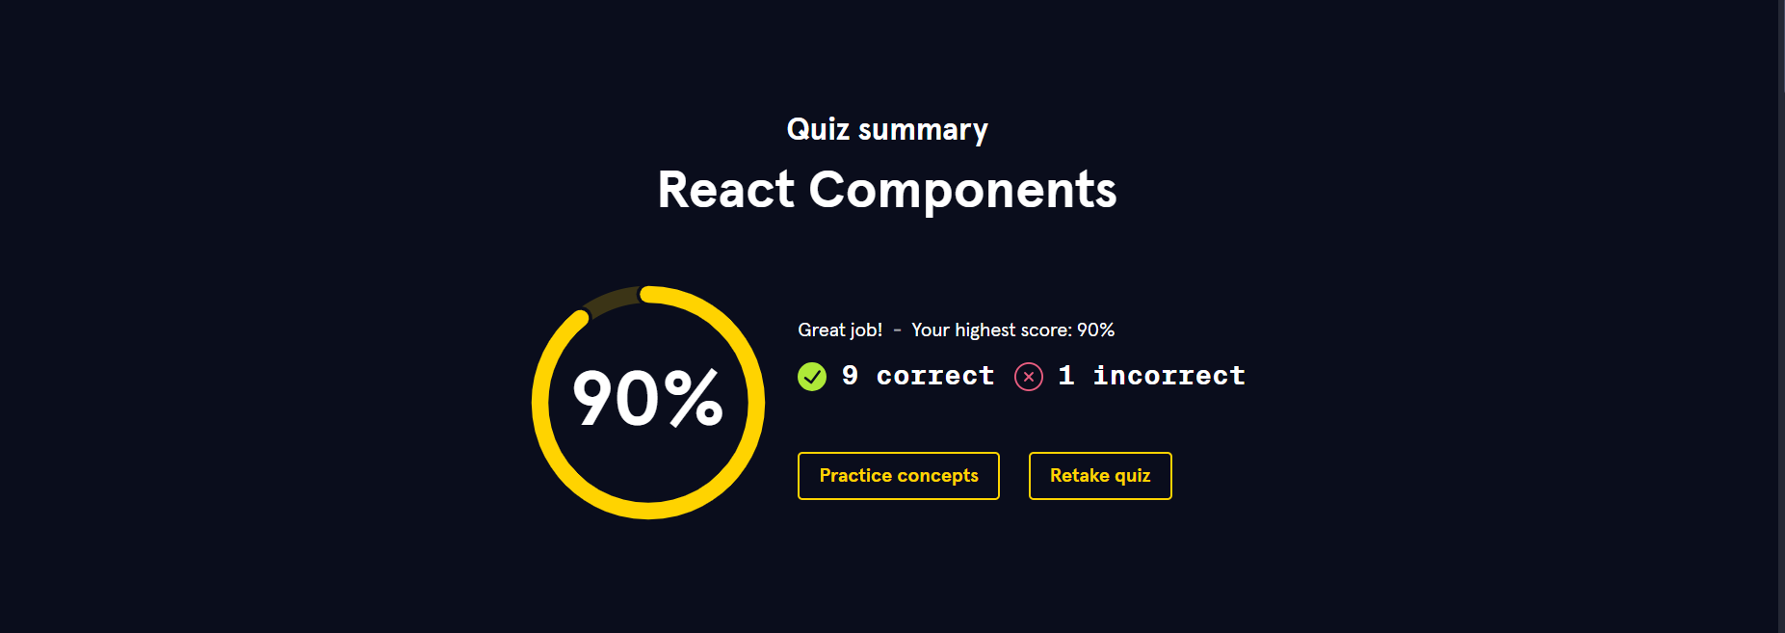
Рисунок 3.2.15 Відображення тесту
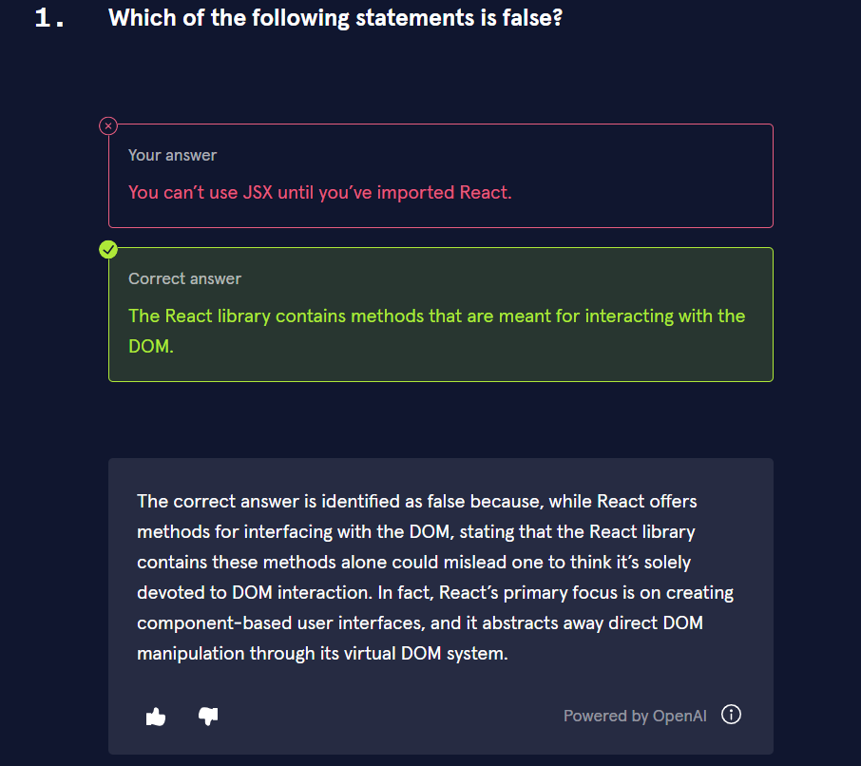
Рисунок 3.2.16 Відображення тесту

Третій модуль стосується компонентного програмування, в блоці теоретичні відомості та практичне завдання.
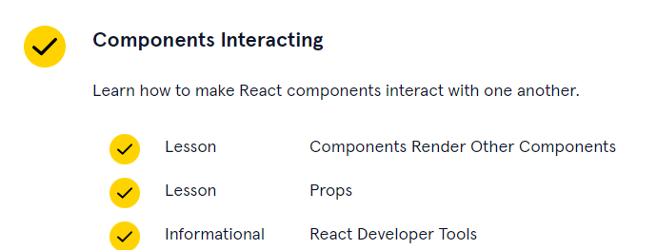
Рисунок 3.2.17 Зміст модулю
Було пройдено теоретична частина, після чого було виконано практична частина. Вона включала в себе створення кнопки для купівлі продукту.
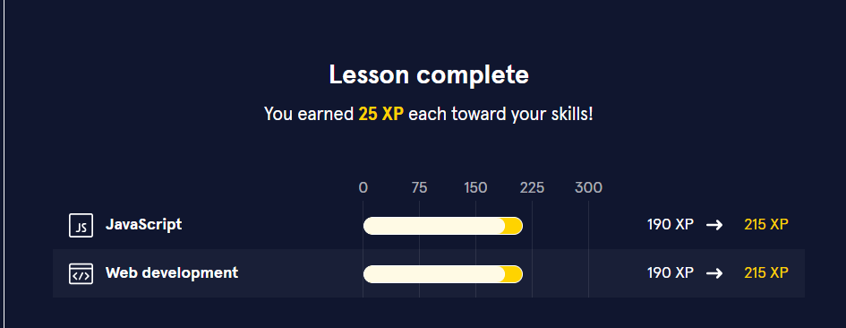
Рисунок 3.2.18 Пройдено теоретичну частину

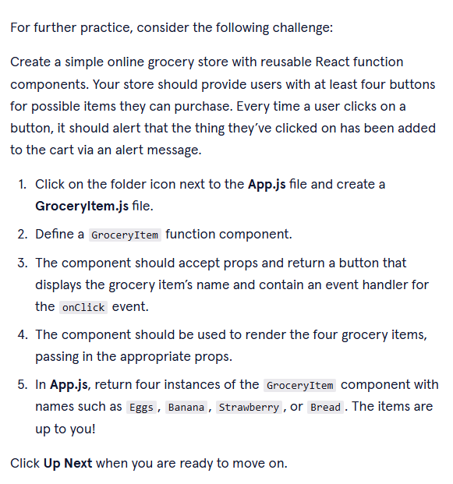
Рисунок 3.2.19 Завдання

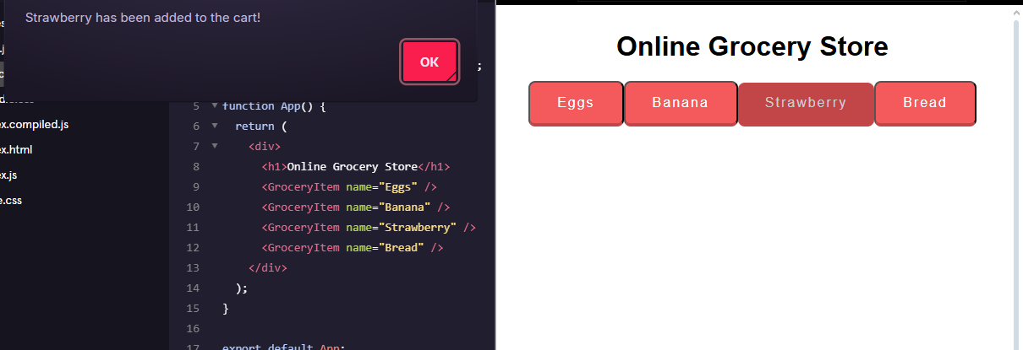
Рисунок 3.2.20 Відображення практичного блоку

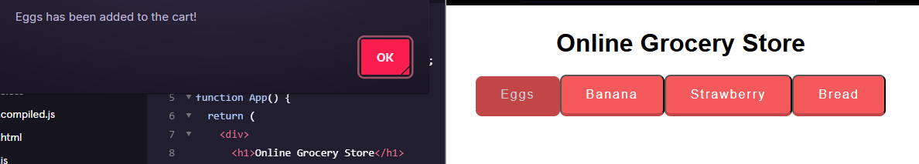
Рисунок 3.2.21 Відображення практичного блоку
В четвертому модулі були вивчені хуки та їх використання. В модулі є практичне завдання та теоретичні відомості.
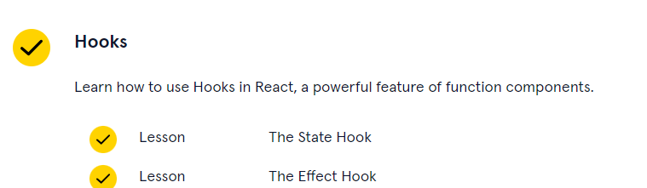
Рисунок 3.2.22 Зміст модулю

Було пройдено теоретична частина, після чого було виконано практична частина. Вона включала в себе створення вибір тваринки по імені і зміна фото, також можливість змінити улюбленця.
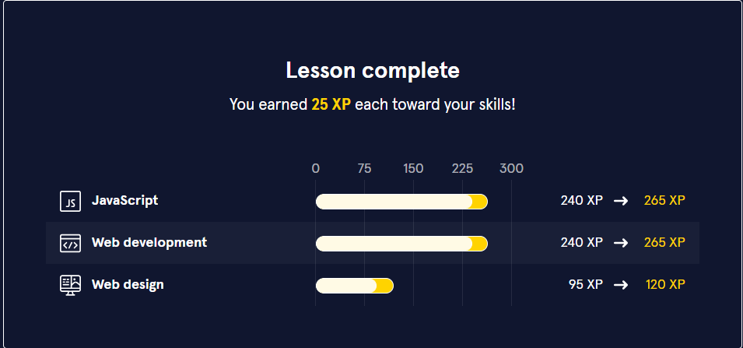
Рисунок 3.2.23 Пройдено теоретичну частину
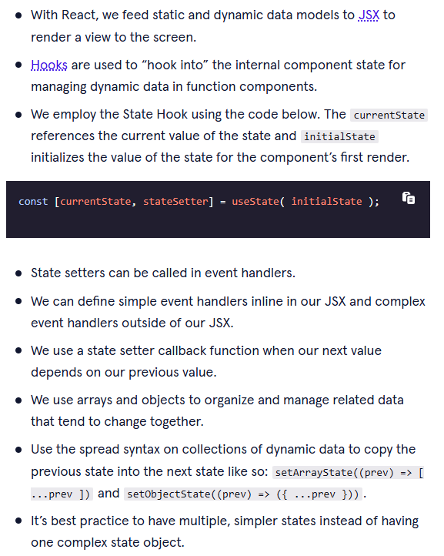
Рисунок 3.2.24 Завдання
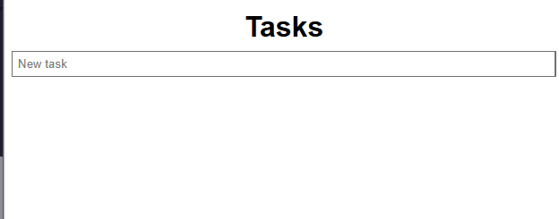
Рисунок 3.2.25 Відображення практичного блоку
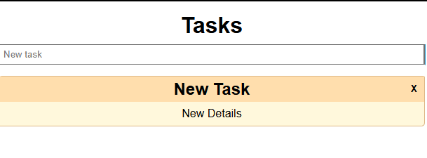
Рисунок 3.2.26 Відображення практичного блоку

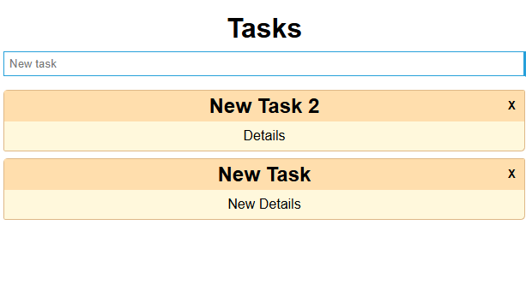
Рисунок 3.2.27 Відображення практичного блоку
В п’ятому модулі було вивчено та використано на практиці патерни React. Модуль містить в собі теоретичні відомості та практичні завдання.
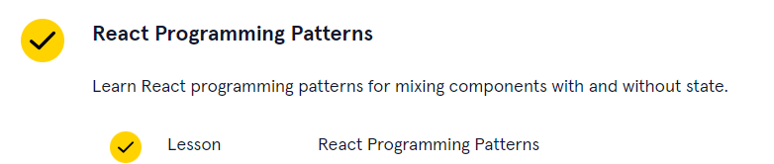
Рисунок 3.2.28 Зміст модулю
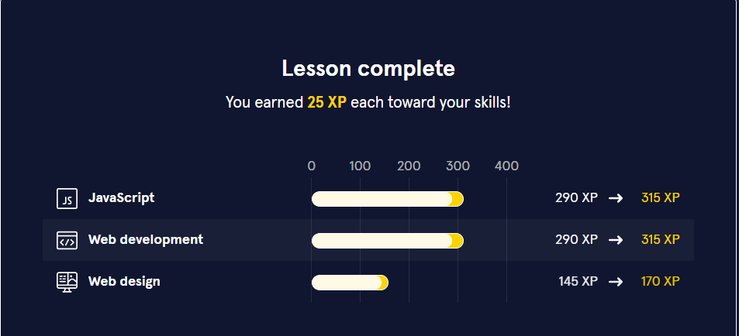
Рисунок 3.2.29 Пройдено теоретичну частину
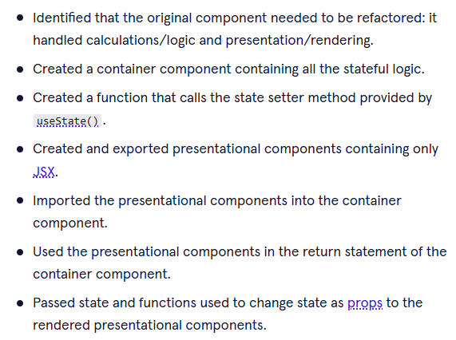
Рисунок 3.2.30 Завдання
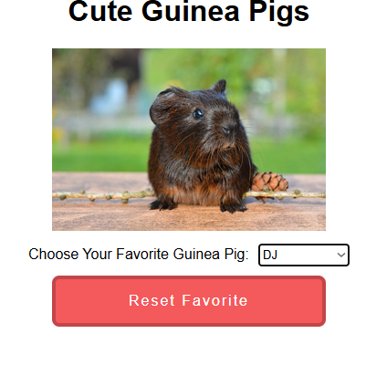
Рисунок 3.2.31 Відображення практичного блоку
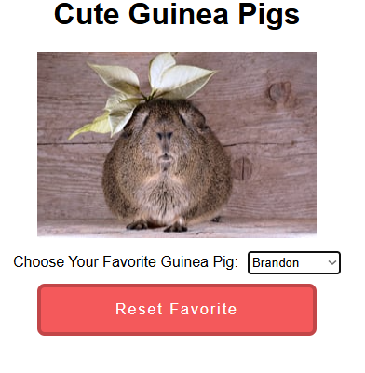
Рисунок 3.2.32 Відображення практичного блоку
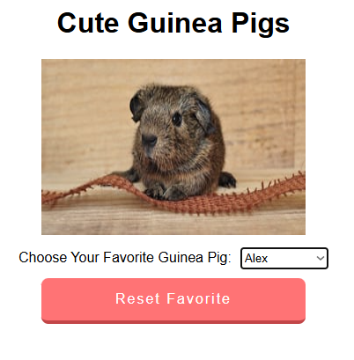
Рисунок 3.2.33 Відображення практичного блоку
В шостому модулі було вивчено та використано на практиці стилі React. Модуль містить в собі теоретичні відомості та практичні завдання.
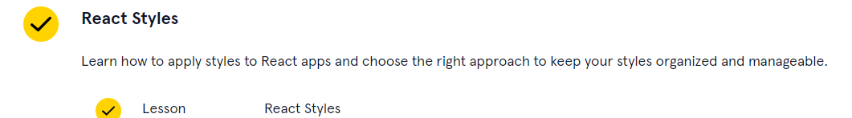
Рисунок 3.2.34 Зміст модулю
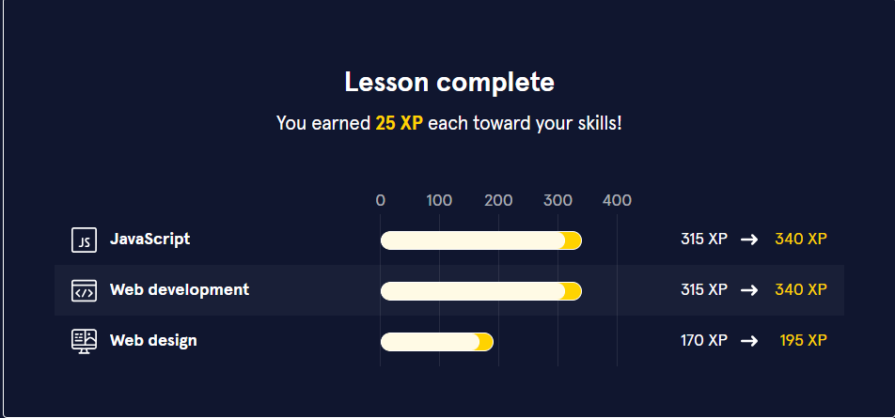
Рисунок 3.2.35 Пройдено теоретичну частину
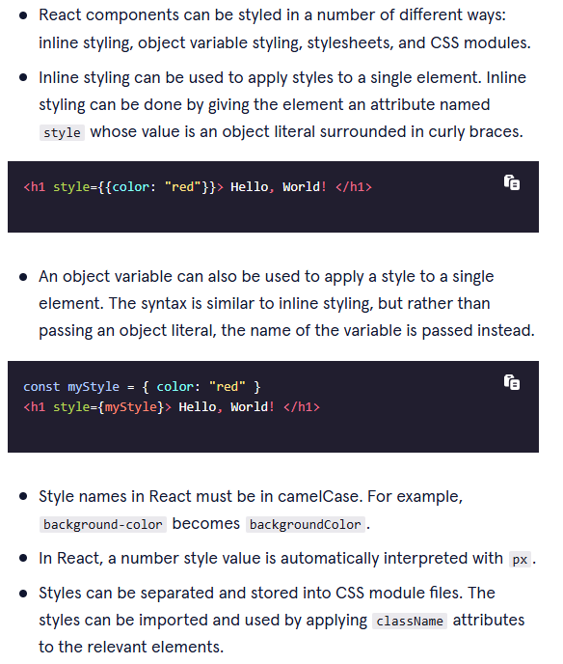
Рисунок 3.2.36 Завдання
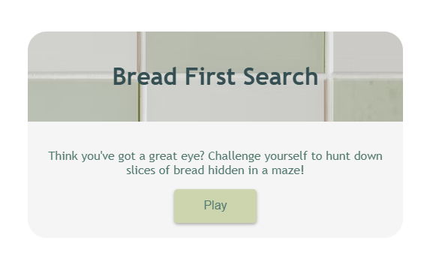
Рисунок 3.2.37 Відображення практичного блоку
В сьомому модулі було вивчено та використано на практиці React форми. Модуль містить в собі теоретичні відомості та практичні завдання.
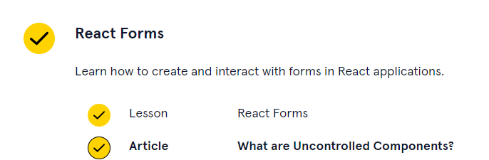
Рисунок 3.2.38 Зміст модулю

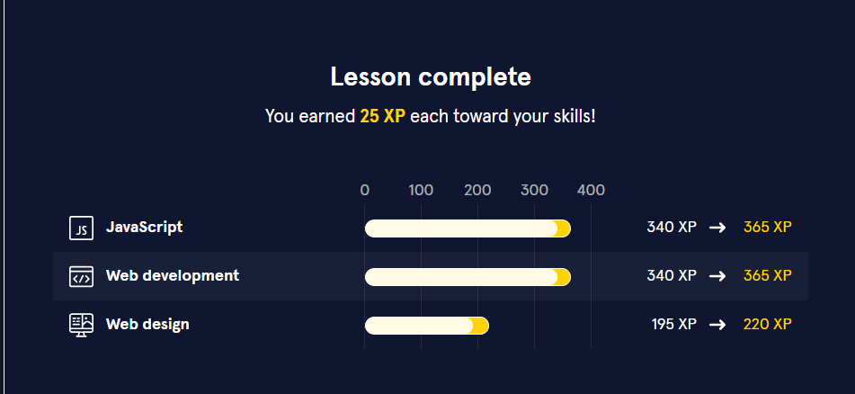
Рисунок 3.2.39 Пройдено теоретичну частину
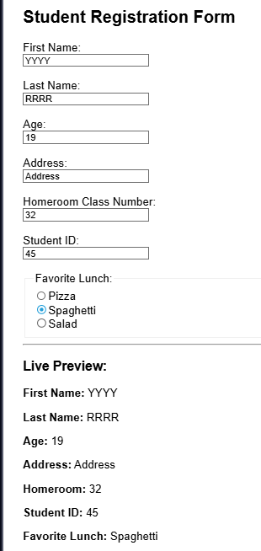
Рисунок 3.2.40 Відображення практичного блоку

3.3. Аналіз результатів і підсумки навчання
Аналізуючи результат проходження курсу, можна зробити висновок, що курс пройдено успішно.
На рис.3.3.1 Демонстрація оцінки за курс.
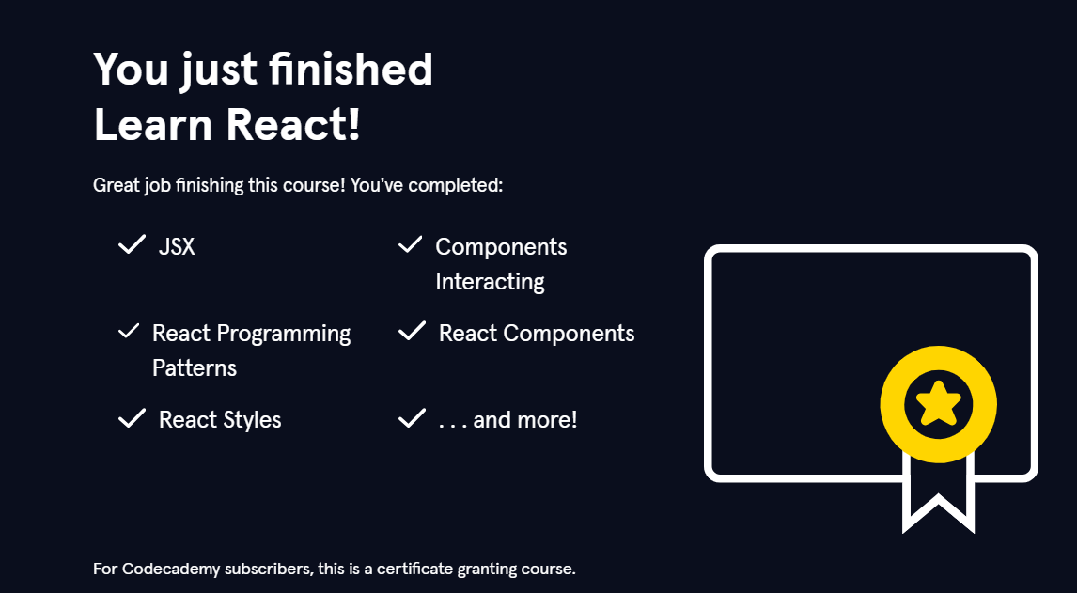
Рисунок 3.3.1 Результат проходження курсу
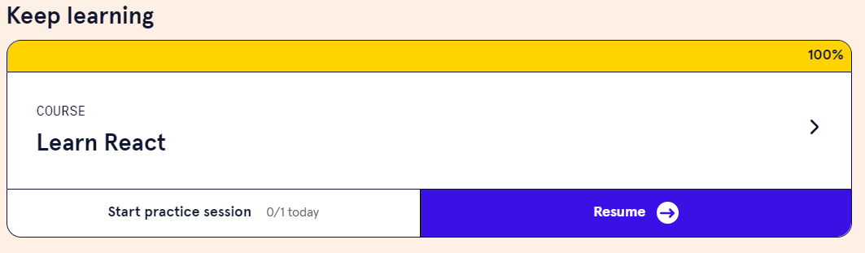
Рисунок 3.3.2 Результат проходження курсу
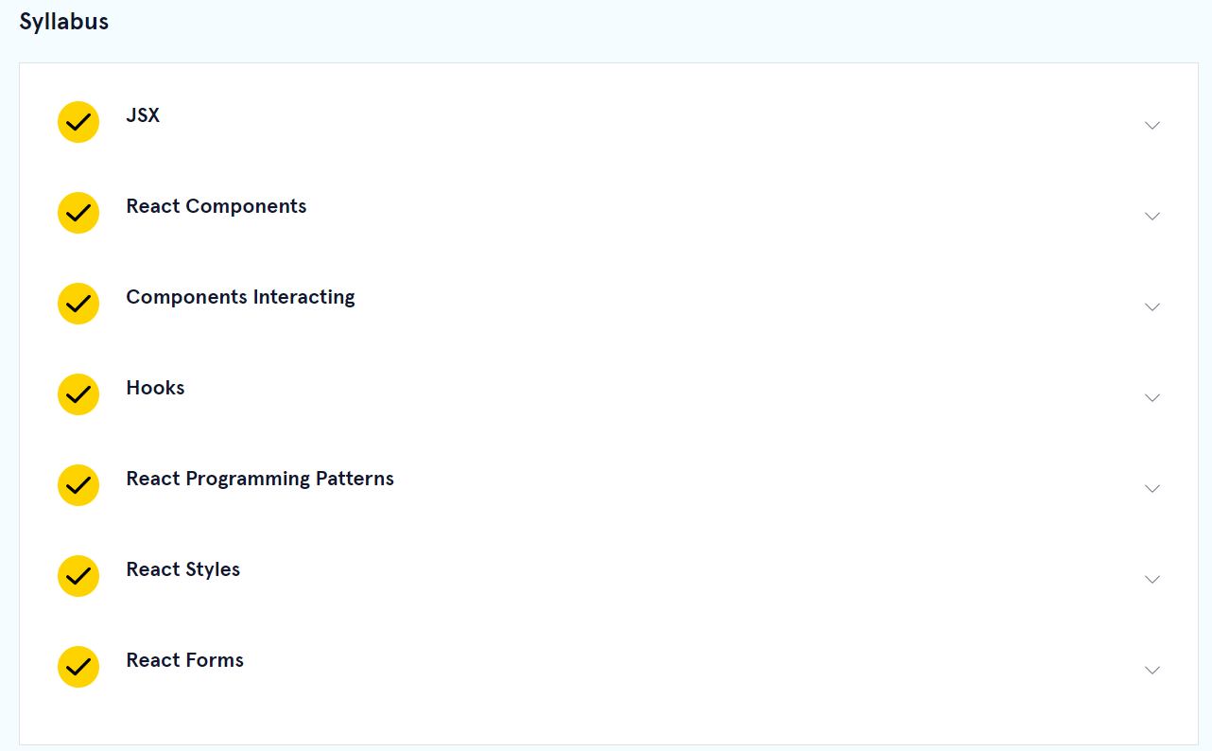
Рисунок 3.3.3 Результат проходження курсу

Підсумовуючи курс було вивчено:
- Вивчено синтаксис JSX – розширення Javascript, що дозволяє описувати UI у схожому на HTML вигляді. Освоєно створення елементів та використання динамічних виразів усередині JSX.
- Розглянуто створення функціональних компонентів, їх повторне використання, організацію структури програми та кращі практики побудови UI.
- Навчились реалізовувати взаємодію між компонентами через props, callback-функції та підйом стану (lifting state up) для ефективного управління даними.
- Освоєно використання вбудованих хуків React (useState, useEffect, useContext тощо) для управління станом, ефектами та контекстом без класових компонентів.
- Засвоєно патерни програмування, зокрема: підйом стану, контрольовані/неконтрольовані компоненти, умовний рендеринг, композиція компонентів, HOC та Render Props.
- Вивчено різні підходи до стилізації компонентів: CSS-модулі, styled-components, використання SASS/LESS, BEM-методологія та адаптивна верстка з Flexbox і Grid.
- Освоєно створення та обробку форм у React: контрольовані поля, валідація введення, події форм, обробка подань та оновлення стану.

ВИСНОВКИ
Роблячи підсумок, виробнича практика значно поглибила практичні навички у сучасній фронтенд-розробці, зокрема у роботі з React. Було освоєно створення компонентів та ефективну взаємодію між ними, використання хуків для управління станом та побічними ефектами, сучасні патерни програмування у React, організацію стилів з використанням модульного CSS, препроцесорів і методологій, побудову динамічних форм і їх валідацію, оптимізацію продуктивності застосунків. Отримані знання дозволять ефективніше працювати над реальними проєктами, застосовувати сучасні підходи у розробці та створювати масштабовані, продуктивні веб-застосунки.

